新版itunesconnect App注册及申请、发布流程说明文档

作者：张良

第一步：浏览器中输入https://developer.apple.com/

进入网页，界面如下：

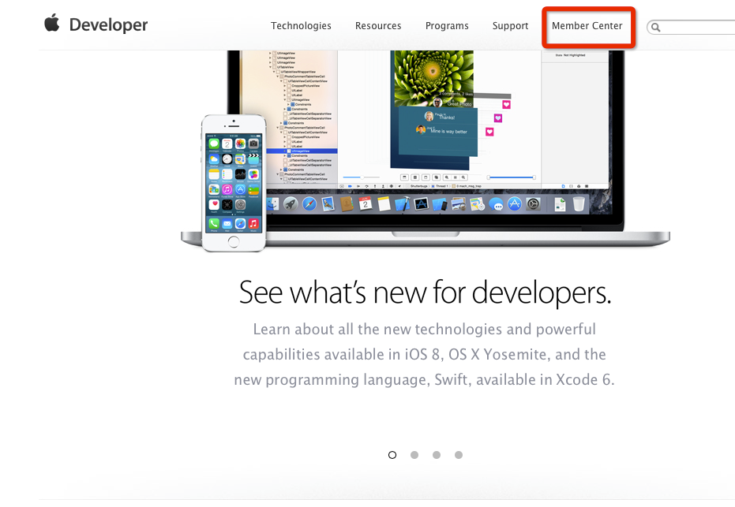

点击红色区域进入下一个页面，界面如下：

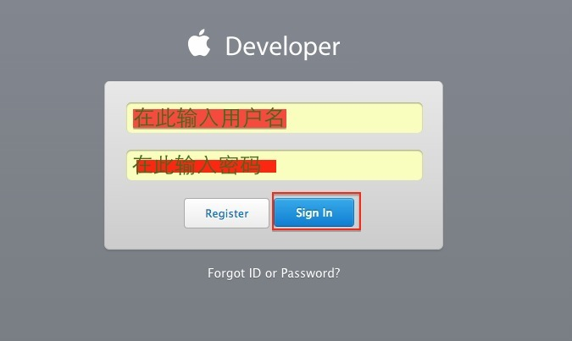

登陆成功之后点击如下图标注的红色区域:

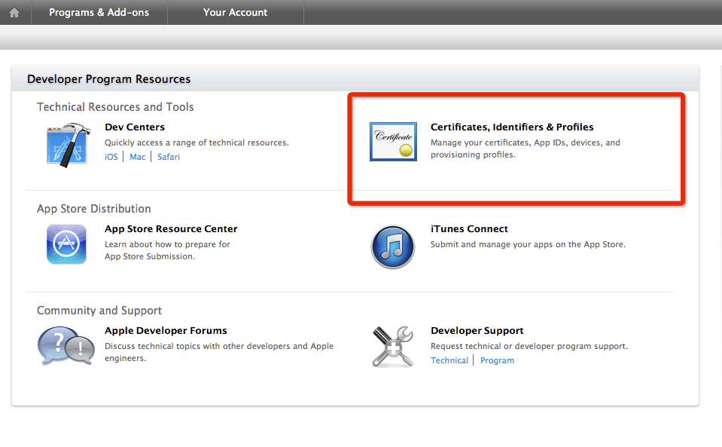

进入下个页面点击红色区域：

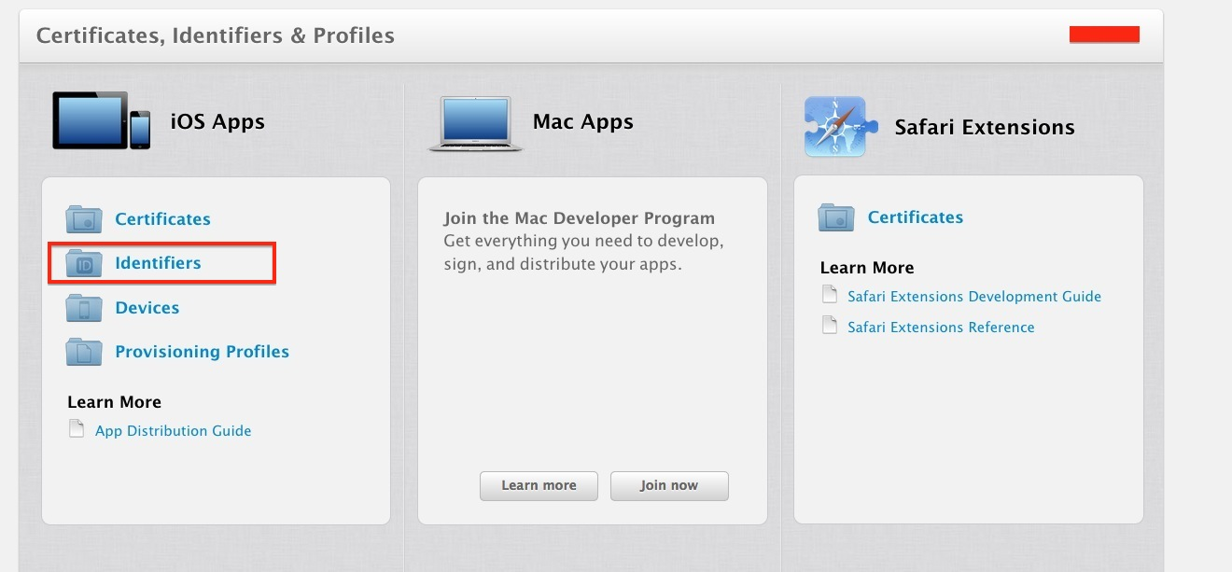

进入下个页面之后首先点击一下app IDs(图中标注红色)，然后点击右上角的加号（图中标注）：

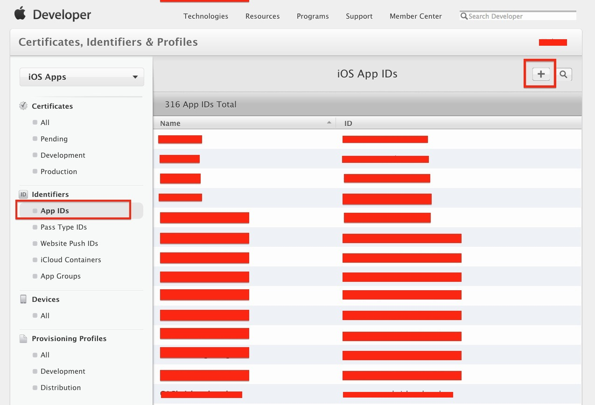

进入下个页面之后，需要填写三个地方：

第一：App ID Description 中的Name。描述文件是将来开发者在xcode中看到的证书描述文件，尽量改为一个通俗易懂的。

第二：**Explicit App ID中的**Bundle ID。bundle id很重要，也是xcode中看到的bundle id中填写的。而且一旦确定不能修改

第三：App Services 选择你需要的（后期开发过程中还可以在xcode中添加） 如图：

操作完成之后点击：continue进入下一页

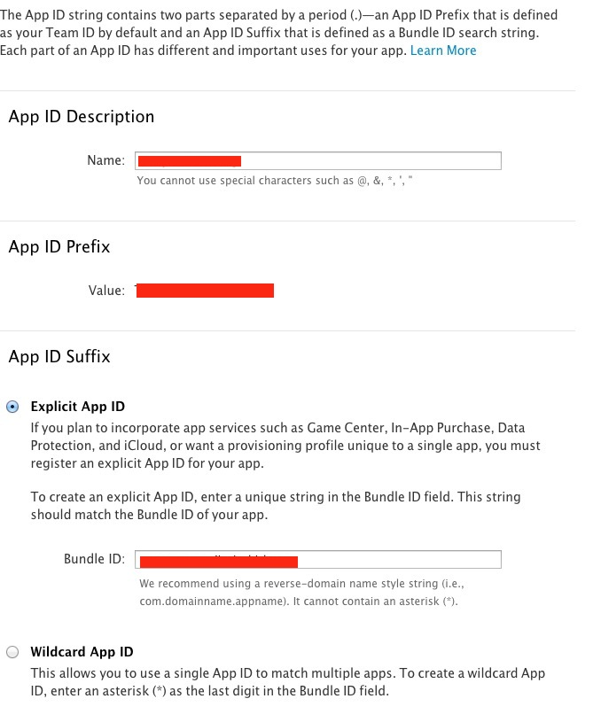

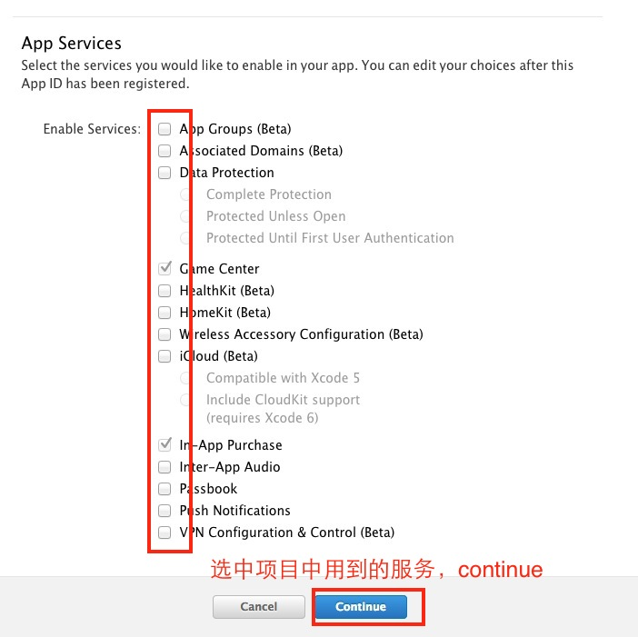

检查是否正确，确认无误后点击：submit

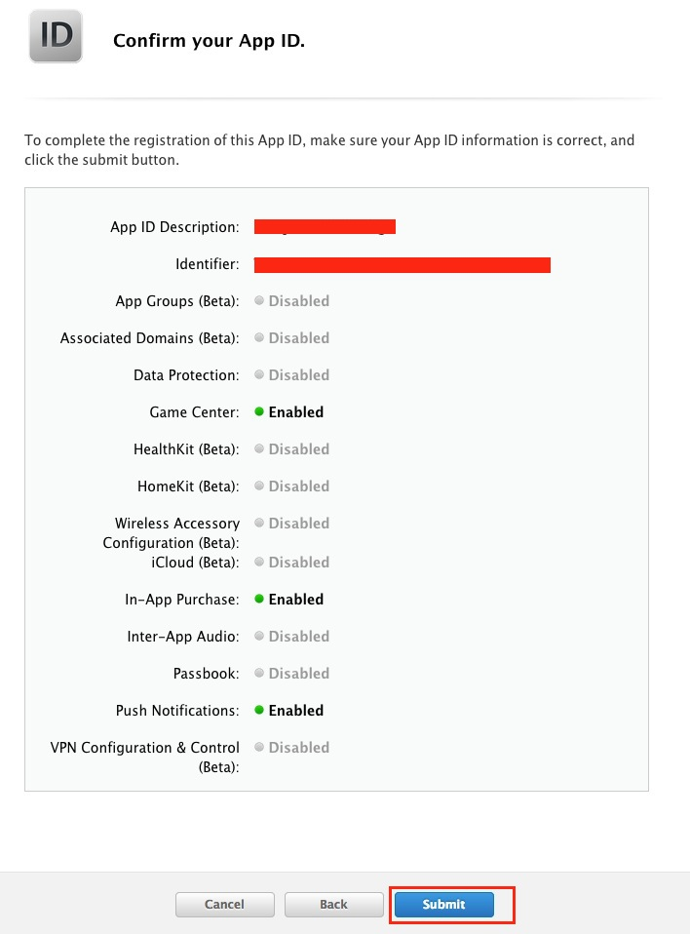

这一页不需要任何操作直接点击：done

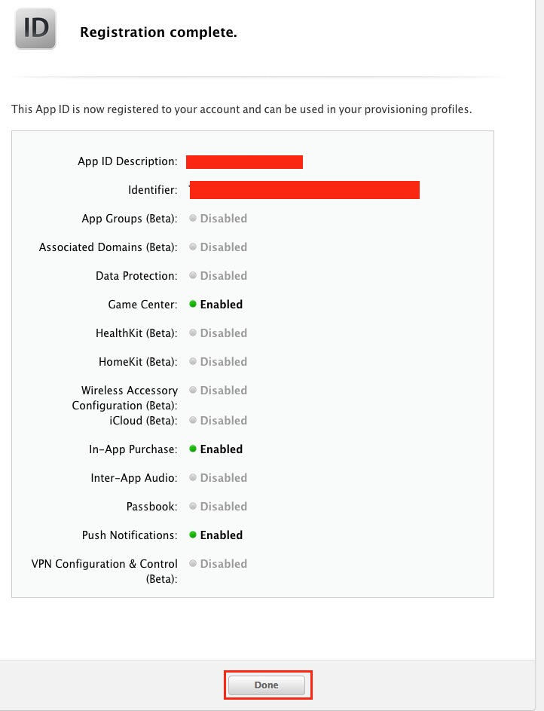

接下里你会在app IDs列表中看到刚才我们注册的app IDs。 之后，进行开发，完成之后要提交app如下操作。

第二步：接下来我们需要到另外一个链接进行配置

浏览器中输入https://itunesconnect.apple.com/

输入刚才的用户名和密码。这里的用户名和密码是和刚才给的那个一样。点击 sign in进入

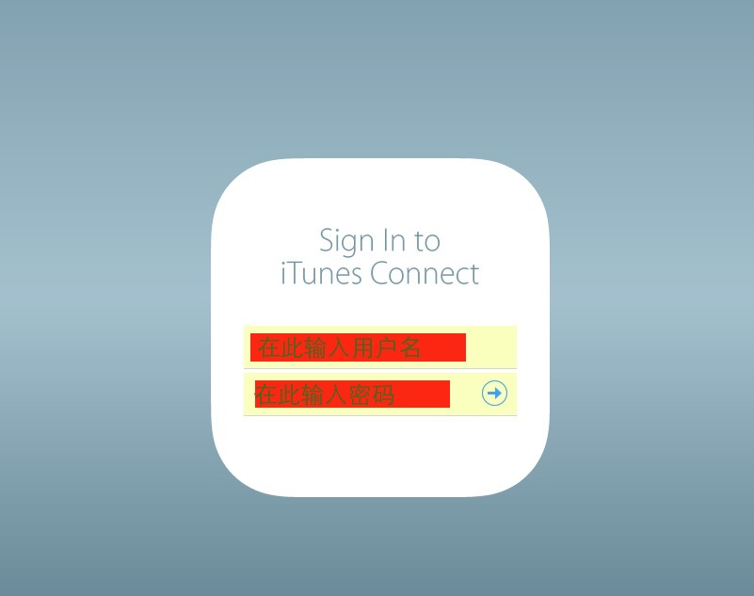

或者刚才的页面中进入  
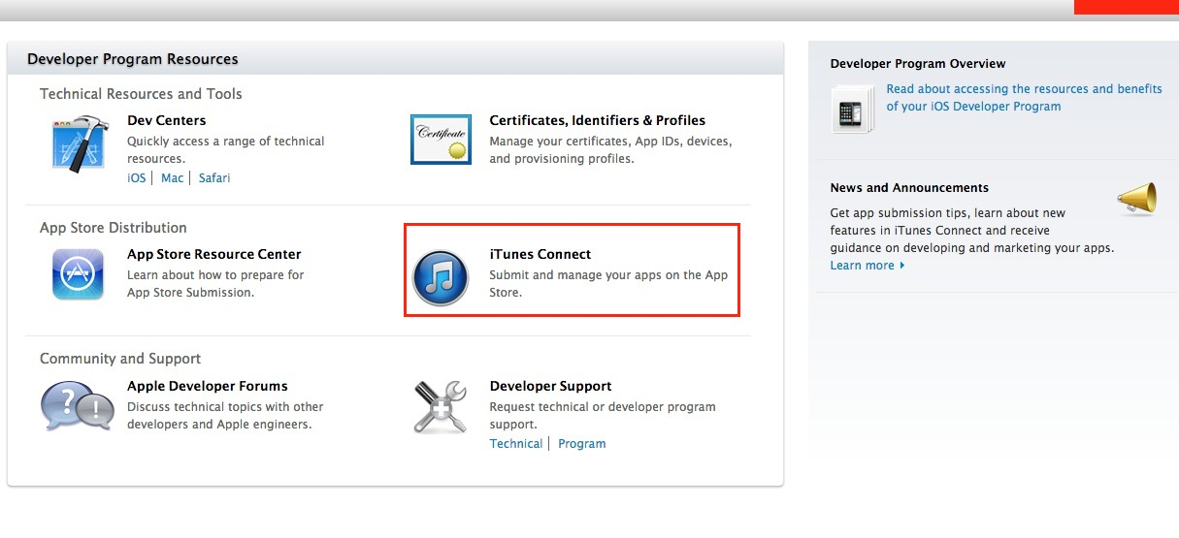

进入下一页之后我们点击：My Apps选项：

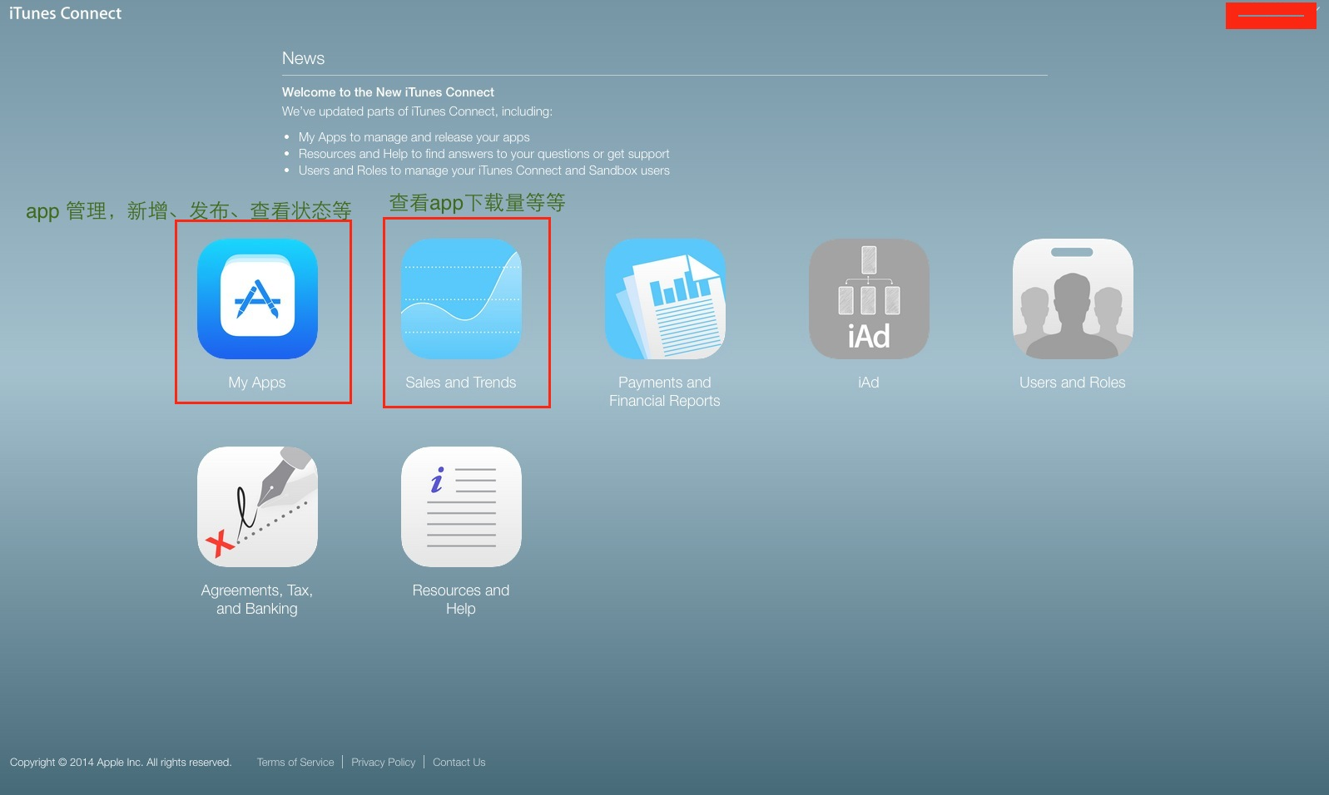

下一页会显示我们所注册过得app，我们点击左上角的按钮：+ 如图标注：

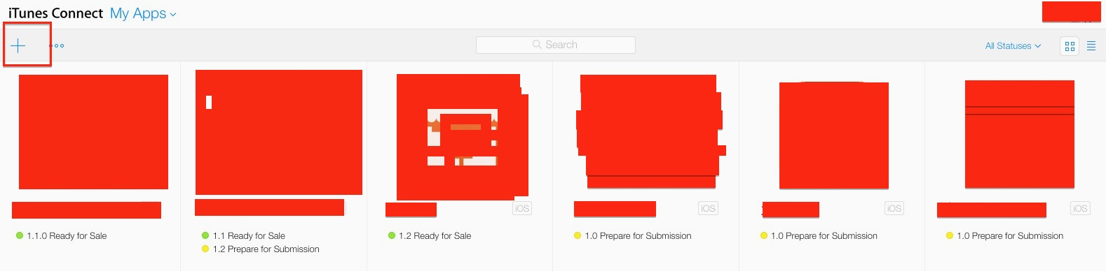

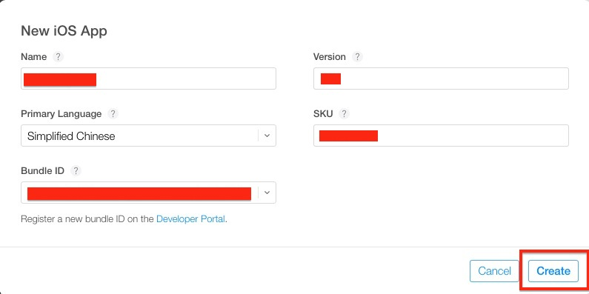

第一项：Name **填写你的应用名称，就是显示在app store中的名字。**第二项：Primary Language 选择所用的语言。

第三项：Bundle ID 选择上文所述的bundle id

第四项：version 即为你的app当前版本号。根据自己的情况设置（没限制）

第五项： SKU 设置该app 的sku。

然后点击 create进入下一页

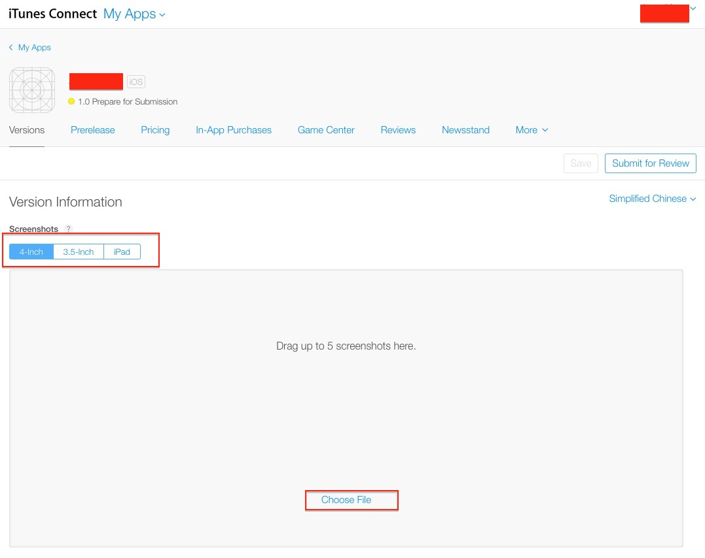

到此为止，注册创建app已经完成。接下来是提交app的一些步骤。

当程序开发完成，测试完毕，bug修改完毕，或者重新发布版本时，下面的步骤都是一样的。

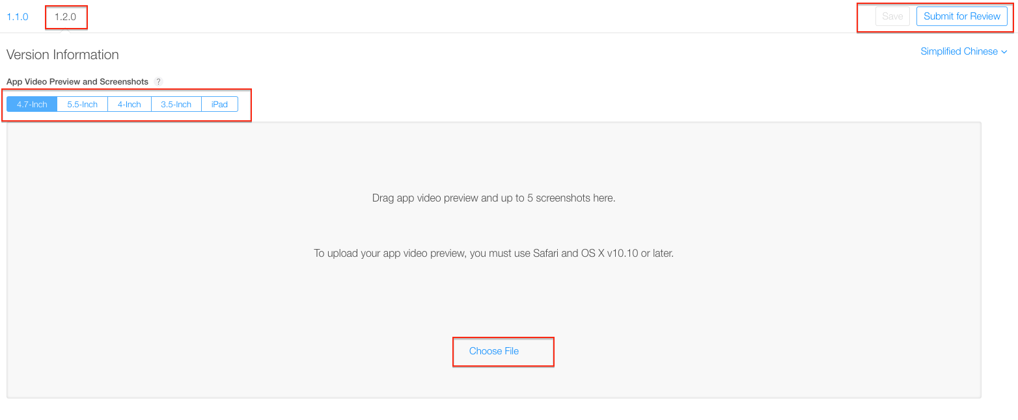

首先，上图中version information 部分，选择对应的版本，在下面添加屏幕截图。 选择对应尺寸，拖拽最多五张截图到上图中，这五张就是将来在app store 中用户看到的截图。分别点选4.7inch和5.5inch ，4inch，3.5inch，ipad。添加截图（视你的app支持情况而定）。

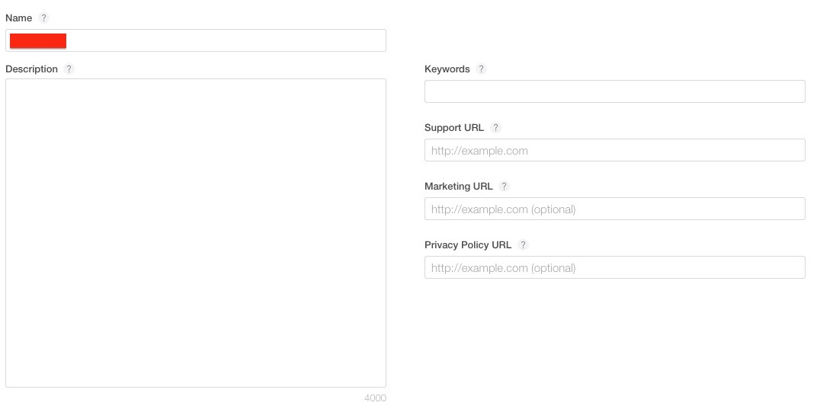

上图中可以修改app在appstore中显示的名字。 description中可以对app特性功能等等一些app描述。 keywords 添加搜索关键字，appstore搜索按照此来进行。其他几个 大家可以点开？号看看，都是些选填的东西。跟自己的app，产品来定。

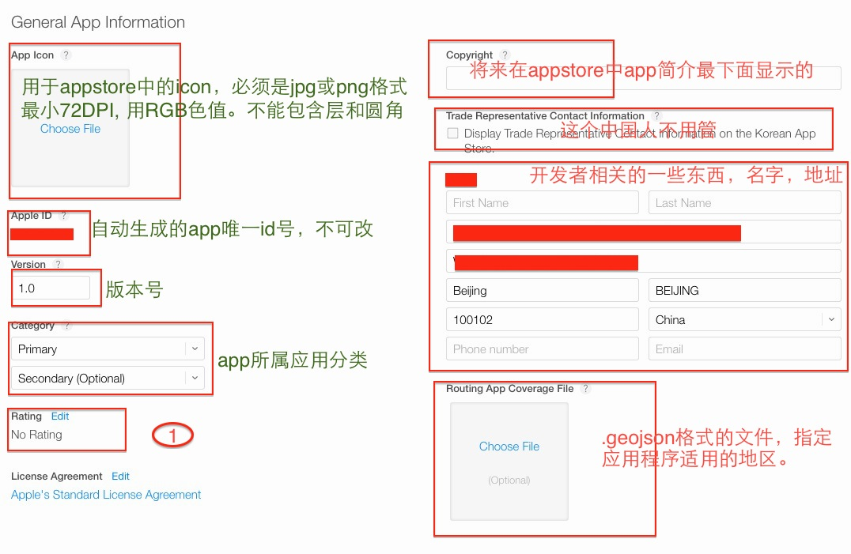

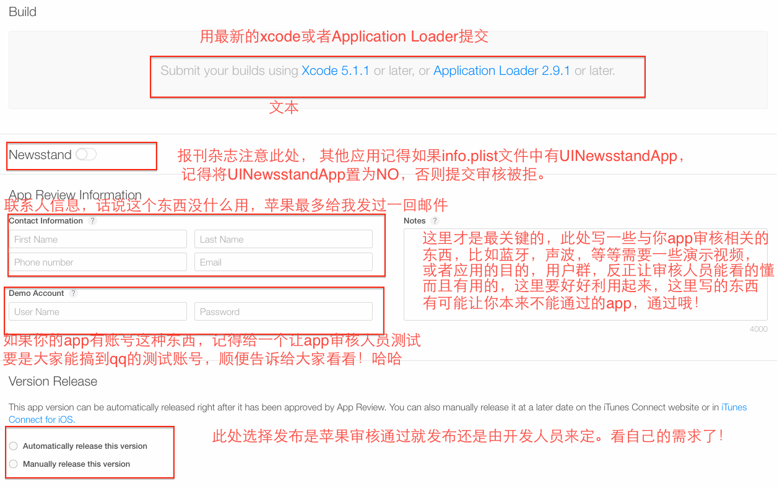

剩下的就是状态历史，版本概述等等了。

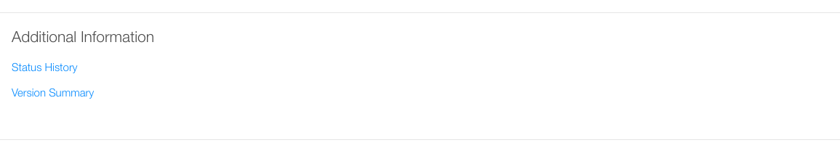

最后修改完，要记得save。如果一切都弄好了，准备发布，然后在xcode中targets 选择要发布的target，然后修改版本与刚才设置相同，更换证书到发布证书，由于从现在开始app要支持arm64指令集才可以上传发布，所以，需要注意的是将对应target的build settings 中 Architechtures 选为 Standard architectures （armv7， armv7s，arm64）， 此时运行，如果报错，多半原因是一些第三方的静态库不支持arm64，视自己的情况，选择重新编译或者等待第三方出新的支持arm64的库。 之后设置好scheme， product---》archive—》validate， 之后

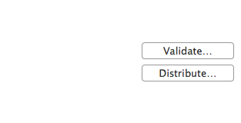

点上图的validate，

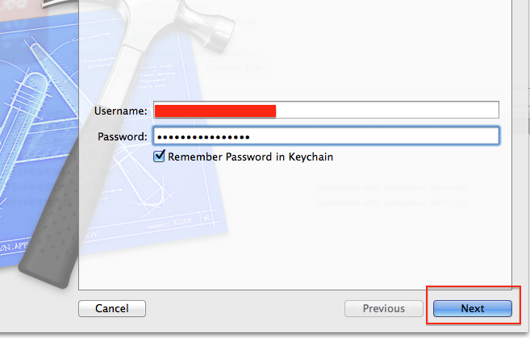

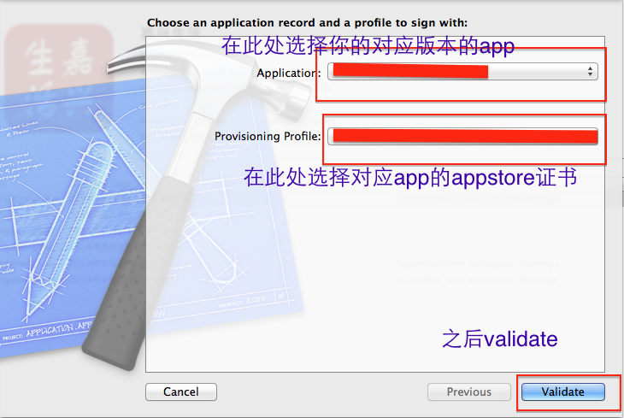

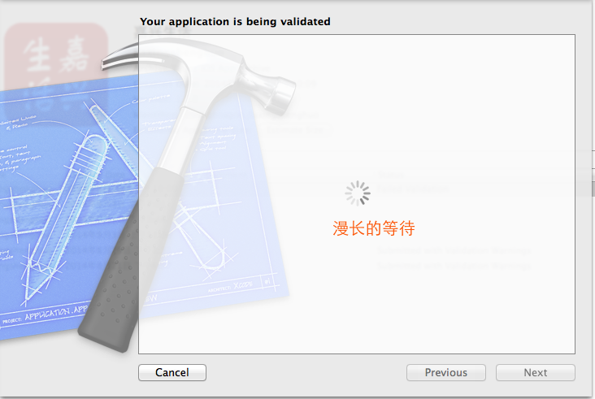

如果validate 没有问题或只是报一些函数名称的警告，那就直接finish。

之后再次进入下面



Distribute 之后的流程与上面差不多，一步一步到最后提交finish。此处不再赘述。

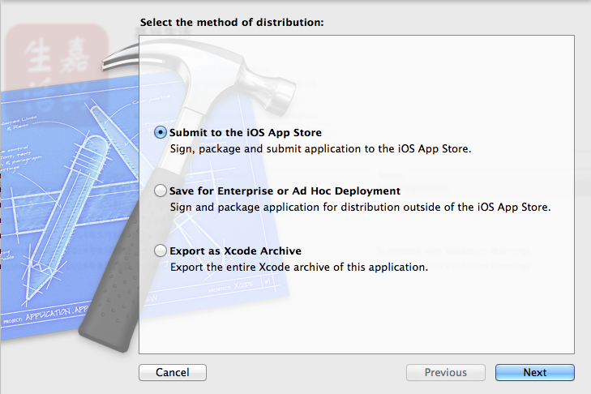

上面的步骤走完以后，我们得再次回到itunesconnect， 应该是可以看到如下部分，如果没看到，稍等几分钟！

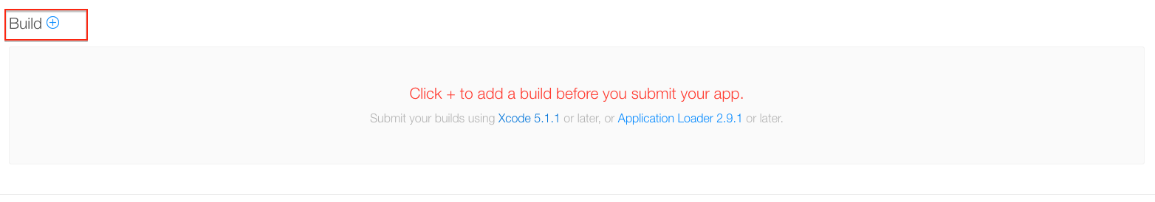

按下图操作

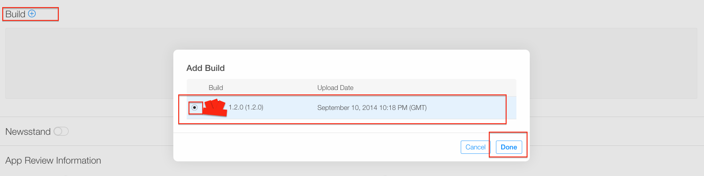

之后就是

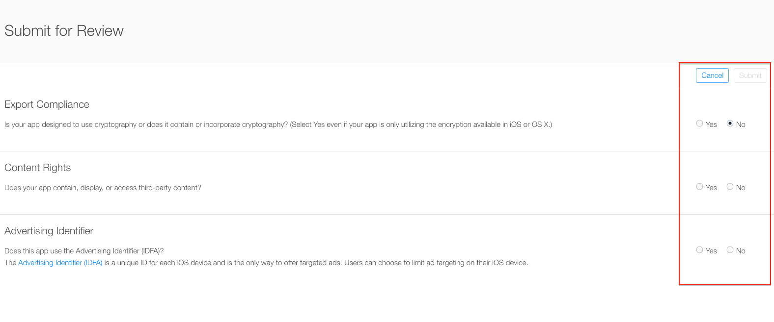

上图选择完成，submit，之后可见

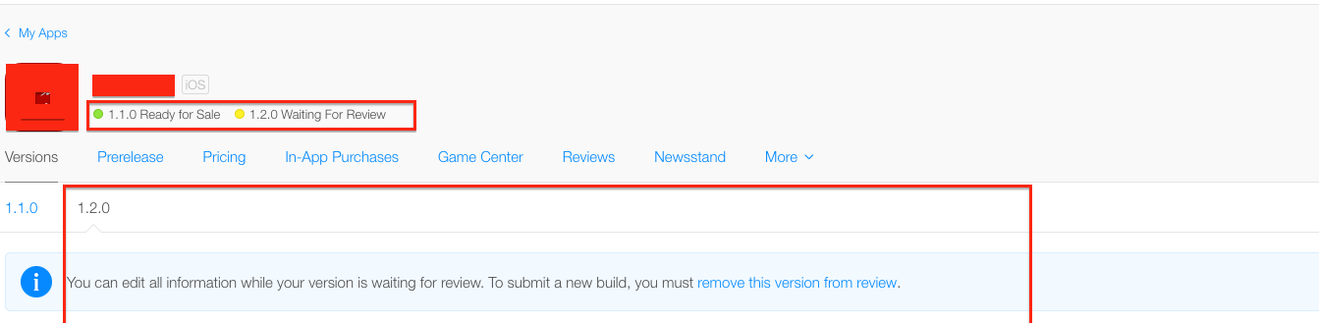

完成!

如果提交之后觉得有问题，需要重新打包，则可以点击上图中的remove this from review。不过一定要大于原来的build号，否则会报错。然后确定， 再到页面下面的build部分，鼠标到相应版本的app上面时，后面有个红色减号，点击删除，然后 save，重新 从xcode重新提交，再到itunesconncet submit for review即可。 如果没有save ，则会报错（大致意思是线上已经有一个同版本的包了，不能提交。）。

最后做一点补充：刚才试了一下，arm64限制已经没了，有人说是苹果的一个bug。反正，以后写静态库，框架还是弄成支持的为好。

现在可以对同一个版本提交不同的build，然后再其中选择一个。 只用在打包的时候， info 里面设置值build即可， build 递增。

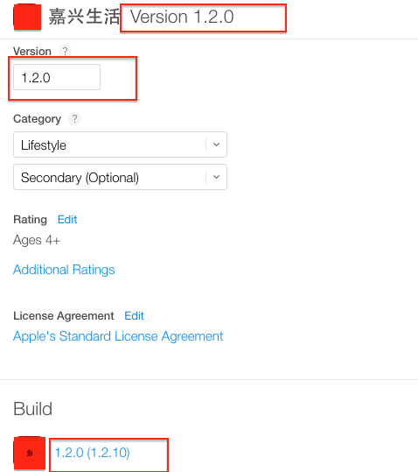

1.2.0是版本号 1.2.10是build号。build只是为了好记，没有什么意义。可以自己随便设置。